**Chap. 1 : Tables & Dictionary**

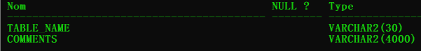 **Desc dict**

**Desc dba_users**

**Users connected to the server**

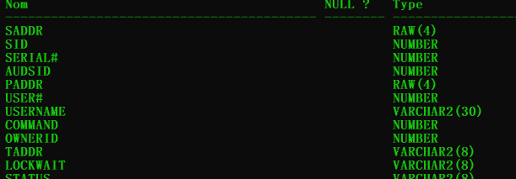**Desc v$session**



**Instance courante**

**Desc user_objects**



**Les objets de ce user**

**Desc all_tables**



**Toutes les tables**

**Chap. 2 : Tablespace**

**Create tablespace Name**

**datafile ‘ x.dbf ‘ size y M**

**autoextend on next y M maxsize z M**

**logging | nologging**

**Avec journalisation ou non**

**Quand saturation accroissement de y M avec un plafond z M**

**Ajouter les dataFiles x de taille y**

**Alter tablespace Name**

**add datafile ‘ x.dbf ‘ size y M ;**

**read only | read write ;**

**online | offline ;**

**Rendre cette tablespace disponible ou indisponible**

**Permet la lecture seulement ou lecture et écriture sur cette TS**

**Ajout d’un datafile x de taille y**

**alter database datafile ‘ x.dbf ‘ resize y M**

**Redéfinir la taille du datafile x en y M**

**Alter database default tablespace x**



**Rendre x la tablespace par défaut**

**Chap. 3 : User & Privilèges**

**Create user a identified by b**

**Default tablespace c**

**Password expire**

**Account lock | unlock**

**Quota x M on c ;**

**Nombre x de quota pour la tablespace c**

**Compte débloqué ou bloqué**

**Mot de passe expiré?**

**Ayant la tablespace c par défaut**

**Grant x to a**

**Donner le privilège x pour l’utilisateur a**

**Revoke x to a**

**Enlever le privilège x de a**